КРАСНОДАРСКИЙ КРАЙ

МУНИЦИПАЛЬНОЕ ОБРАЗОВАНИЕ ТУАПСИНСКИЙ РАЙОН

МУНИЦИПАЛЬНОЕ АВТОНОМНОЕ ОБЩЕОБРАЗОВАТЕЛЬНОЕ УЧРЕЖДЕНИЕ

СРЕДНЯЯ ОБЩЕОБРАЗОВАТЕЛЬНАЯ ШКОЛА №11 Г.ТУАПСЕ

РАЗРАБОТКА

Единого Всекубанского классного часа 1 сентября 2014г.

«ИСТОРИЯ КУБАНИ В ЛИЦАХ»

***ЗАОЧНОЕ ПУТЕШЕСТВИЕ***

Учитель начальных классов Найманова А.Ш.

МАОУ СОШ №11 г.Туапсе

МО Туапсинский район

**Тема:** « История Кубани в лицах».

**Форма:** заочное путешествие

**Класс:** *2-4*

**Учитель** Найманова Айщет Шахобечевна МАОУСОШ №11 г.Туапсе Туапсинский район

**Цель:**

привитие любви к малой Родине

и сопричастности к истории Краснодарского края

**Задачи:**

-продолжать знакомить с историей возникновения и воссоздания Краснодарского края;

-научить находить зависимость между современной жизнью на Кубани и историческими корнями;

-продолжать знакомить со знаменитыми людьми, внесшими вклад в историю развития Кубани;

-развивать познавательную активность, речь, логическое мышление, умение работать с текстом ;

-воспитывать любовь к родине и родному краю.

**Оборудование:** презентация, информационные материалы, раздаточный материал.

Ход

I.Актуализация темы

Кубань - чудесный, благодатный край. Край снежных гор и золотых хлебных полей, привольных степей и цветущих садов.

Дорогие ребята! Нашему краю - Всероссийской житнице и здравнице – исполняется 77 лет. В масштабах истории это лишь краткий миг, но сколько

грандиозных дел, выдающихся свершений и открытий уместилось в нем.

II.Сообщение темы .

Послушайте легенду:

Давным-давно жила на земле девушка. Была она у родителей единственной и любимой дочерью, которую звали Кубанью.

Росла Кубань всем на диво необыкновенной красавицей. Самое удивительное, девушка любила украшать землю, где жила. Ожила земля, зазеленели поля и долины, зацвели деревья в садах и лесах, запестрели цветами луга, горы покрылись лесными массивами.

Отправилась она по краю , чтобы посмотреть, как люди живут, познакомится с ними. Прошли годы, не осталось на той земле никого, кто видел бы синеглазую красавицу, но имя её навечно сохранилось в памяти людской, ведь места, где жила девушка, называются с тех пор Кубанью.

Ты был на Кубани? А ты побывай

Отличные люди, прославленный край!

-Как можно назвать людей, стараниями которых наша Кубань стала такой, сейчас развивается, становится великим, благодатным регионом России?

-Так о ком же мы будем говорить на нашем классном часе? (Известный, знаменитый)

Назовите тему .(Написать на доске)

Давайте познакомимся со знаменитыми людьми Кубани.

**(Толковый словарь Ожегова.**

Известный

- общепризнанный

- такой, о деятельности которого все хорошо знают, пользующийся популярностью

- такой, о котором знают, имеют сведения

-такой, которого знают; знакомый всем.

Знаменитый

Толковый словарь Ожегова.

- пользующийся всеобщей известностью

-пользующийся широкой известностью; прославленный. )

III.Основная часть

*Актуализация имеющихся знаний учащихся.*

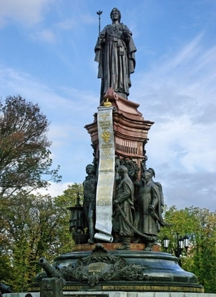

Перед нами памятник Императрице Екатерине Великой.

Какова роль Екатерины II в истории Кубани?

Нашему краю 77 лет, но богатейшая история Кубани насчитывает уже несколько веков со времен Екатерины.

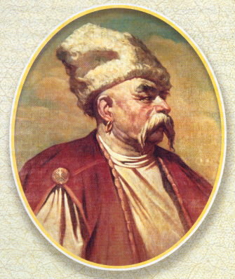 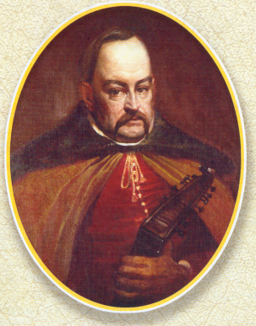

Более 220 лет назад ее высочайшим указом запорожским старшинам Захарию Чепеге и Антону Головатому поручалось возродить войско из верных казаков. Названное черноморским, оно активно

участвовало в русско-турецкой войне, за что и получило земли между Южным Бугом и Днестром. Именно отсюда в 1792 году атаман Чепега привел черноморцев на Кубань.

2. Появившись в непростое время, время неимоверного труда,

ударных строек, удивительных открытий, наш край, как дитя своего

времени, впитал в себя дух тех далеких лет, любовь и уважение к

великой стране. Именно это и дало нам выстоять в самой страшной

войне и победить, а потом в кратчайшие сроки восстановить

народное хозяйство. Именно в те годы был заложен надежный

фундамент благосостояния не одного поколения кубанцев - а именно

мощный агропромышленный комплекс. Были построены и введены в

эксплуатацию Краснодарское водохранилище, Белореченский

химкомбинат, Новороссийский и Туапсинский порты. Этот список

можно продолжать, и у нас не хватит времени, чтобы перечислить

все вехи экономического и промышленного роста края. Скажу лишь,

что за выдающиеся достижения на трудовом фронте Краснодарский

край был дважды удостоен ордена Ленина - высшей награды страны. В

связи с этим в столь знаменательный день нельзя не вспомнить тех,

кто стоял у истоков зарождения нашего края, кто своим ежедневным

и кропотливым трудом доказал, что является истинным патриотом

Кубани.

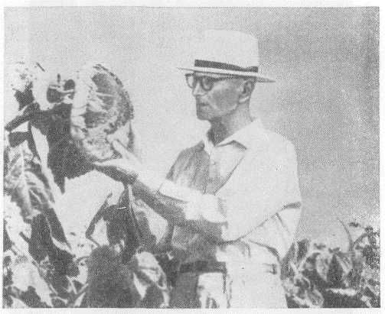

Василий Степанович Пустовойт. Любимым растением В.С. Пустовойта был подсолнечник. Этот удивительный «солнечный цветок» завезён в Россию еще в XVIII веке .

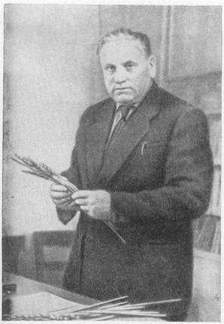

«Хлебный батько» назвали Павла Лукьяненко на Кубани. Выводил новые сорта пшеницы .

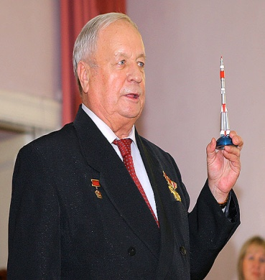

Ви́ктор Васи́льевич Горба́тко (род. [3 декабря](http://ru.wikipedia.org/wiki/3_%D0%B4%D0%B5%D0%BA%D0%B0%D0%B1%D1%80%D1%8F) [1934](http://ru.wikipedia.org/wiki/1934), пос. [Венцы](http://ru.wikipedia.org/wiki/%D0%92%D0%B5%D0%BD%D1%86%D1%8B_(%D0%9A%D1%80%D0%B0%D1%81%D0%BD%D0%BE%D0%B4%D0%B0%D1%80%D1%81%D0%BA%D0%B8%D0%B9_%D0%BA%D1%80%D0%B0%D0%B9)) [Краснодарского края](http://ru.wikipedia.org/wiki/%D0%9A%D1%80%D0%B0%D1%81%D0%BD%D0%BE%D0%B4%D0%B0%D1%80%D1%81%D0%BA%D0%B8%D0%B9_%D0%BA%D1%80%D0%B0%D0%B9)) — [советский](http://ru.wikipedia.org/wiki/%D0%A1%D0%BE%D1%8E%D0%B7_%D0%A1%D0%BE%D0%B2%D0%B5%D1%82%D1%81%D0%BA%D0%B8%D1%85_%D0%A1%D0%BE%D1%86%D0%B8%D0%B0%D0%BB%D0%B8%D1%81%D1%82%D0%B8%D1%87%D0%B5%D1%81%D0%BA%D0%B8%D1%85_%D0%A0%D0%B5%D1%81%D0%BF%D1%83%D0%B1%D0%BB%D0%B8%D0%BA) [космонавт](http://ru.wikipedia.org/wiki/%D0%9A%D0%BE%D1%81%D0%BC%D0%BE%D0%BD%D0%B0%D0%B2%D1%82). [Генерал-майор](http://ru.wikipedia.org/wiki/%D0%93%D0%B5%D0%BD%D0%B5%D1%80%D0%B0%D0%BB-%D0%BC%D0%B0%D0%B9%D0%BE%D1%80), [лётчик-космонавт СССР](http://ru.wikipedia.org/wiki/%D0%9B%D1%91%D1%82%D1%87%D0%B8%D0%BA-%D0%BA%D0%BE%D1%81%D0%BC%D0%BE%D0%BD%D0%B0%D0%B2%D1%82_%D0%A1%D0%A1%D0%A1%D0%A0), дважды [Герой Советского Союза](http://ru.wikipedia.org/wiki/%D0%93%D0%B5%D1%80%D0%BE%D0%B9_%D0%A1%D0%BE%D0%B2%D0%B5%D1%82%D1%81%D0%BA%D0%BE%D0%B3%D0%BE_%D0%A1%D0%BE%D1%8E%D0%B7%D0%B0) .

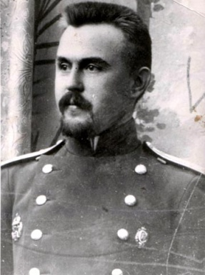

Талантливый врач, учёный Станислав Очаповский сделал неизмеримо много для лечения глазных заболеваний .

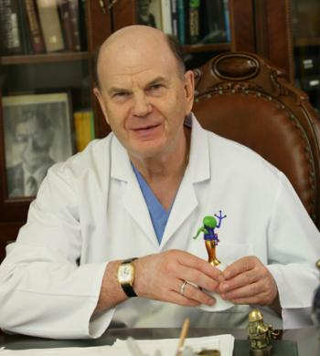

Заслуженный художник РСФСР, ветеран Великой Отечественной войны Григорий Александрович Булгаков.

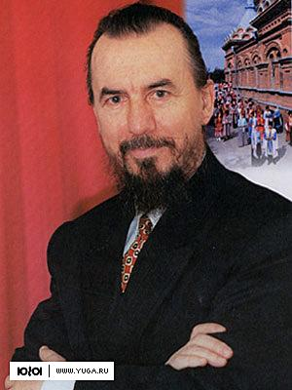

Виктор Гаврилович Захарченко (род. [22 марта](http://ru.wikipedia.org/wiki/22_%D0%BC%D0%B0%D1%80%D1%82%D0%B0) [1938](http://ru.wikipedia.org/wiki/1938), станица [Дядьковская](http://ru.wikipedia.org/wiki/%D0%94%D1%8F%D0%B4%D1%8C%D0%BA%D0%BE%D0%B2%D1%81%D0%BA%D0%B0%D1%8F), [Кореновского района](http://ru.wikipedia.org/wiki/%D0%9A%D0%BE%D1%80%D0%B5%D0%BD%D0%BE%D0%B2%D1%81%D0%BA%D0%B8%D0%B9_%D1%80%D0%B0%D0%B9%D0%BE%D0%BD) [Краснодарского края](http://ru.wikipedia.org/wiki/%D0%9A%D1%80%D0%B0%D1%81%D0%BD%D0%BE%D0%B4%D0%B0%D1%80%D1%81%D0%BA%D0%B8%D0%B9_%D0%BA%D1%80%D0%B0%D0%B9)) — российский [фольклорист](http://ru.wikipedia.org/wiki/%D0%A4%D0%BE%D0%BB%D1%8C%D0%BA%D0%BB%D0%BE%D1%80%D0%B8%D1%81%D1%82), общественный деятель, ученый, исследователь народной песни и хоровой дирижёр. Художественный руководитель [Государственного академического Кубанского казачьего хора](http://ru.wikipedia.org/wiki/%D0%9A%D1%83%D0%B1%D0%B0%D0%BD%D1%81%D0%BA%D0%B8%D0%B9_%D0%BA%D0%B0%D0%B7%D0%B0%D1%87%D0%B8%D0%B9_%D1%85%D0%BE%D1%80), генеральный директор ГНТУ «Кубанский казачий хор».

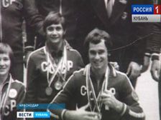

Василий Николаевич Мачуга — советский [спортсмен](http://ru.wikipedia.org/wiki/%D0%A1%D0%BF%D0%BE%D1%80%D1%82%D1%81%D0%BC%D0%B5%D0%BD) и [российский](http://ru.wikipedia.org/wiki/%D0%A0%D0%BE%D1%81%D1%81%D0%B8%D1%8F) государственный деятель. Мачуга Василий Николаевич – заслуженный мастер спорта по спортивной акробатике, неоднократный чемпион мира и Европы, обладатель Кубка мира.

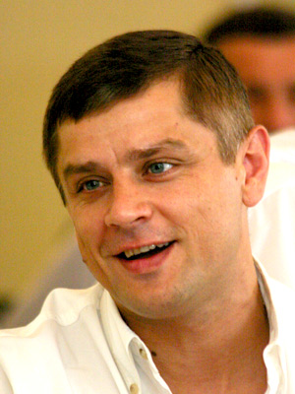

Александр Николаевич Москале́нко — [российский](http://ru.wikipedia.org/wiki/%D0%A0%D0%A4) [прыгун на батуте](http://ru.wikipedia.org/wiki/%D0%9F%D1%80%D1%8B%D0%B6%D0%BA%D0%B8_%D0%BD%D0%B0_%D0%B1%D0%B0%D1%82%D1%83%D1%82%D0%B5). Первый олимпийский чемпион в этом виде спорта ([2000](http://ru.wikipedia.org/wiki/2000)). [Заслуженный мастер спорта СССР](http://ru.wikipedia.org/wiki/%D0%97%D0%B0%D1%81%D0%BB%D1%83%D0%B6%D0%B5%D0%BD%D0%BD%D1%8B%D0%B9_%D0%BC%D0%B0%D1%81%D1%82%D0%B5%D1%80_%D1%81%D0%BF%D0%BE%D1%80%D1%82%D0%B0_%D0%A1%D0%A1%D0%A1%D0%A0) (1991). Москаленко Александр Николаевич – заслуженный мастер спорта по прыжкам на батуте, олимпийский чемпион XXVII Олимпийских игр 2000 года в г. Сиднее, неоднократный чемпион мира, Европы, обладатель Кубка мира, самый титулованный батутист планеты.

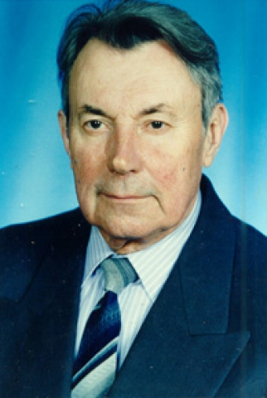

Виталий Бакалдин - кубанский поэт

Краснодарский край встречает свой юбилей на вершине экономического и производственного подъема. Даже небывалое разрушительное наводнение и смерчи не в силах опровергнуть это, не в силах сломить дух и волю кубанцев, наших земляков.

3. Десятилетиями кровью и потом наши предки осваивали богатейшие территории, сеяли хлеб, защищали рубежи Отечества, строили города и прокладывали дороги. Надежный фундамент, заложенный предшествующими поколениями, явился главным фактором того, что мы выстояли в последние годы.

Теперь нам предстоит идти дальше, чтобы еще выше поднять престиж и славу Кубани. Для этого у нас есть все: и благодатная кубанская земля,

и леса, и горы, и моря.

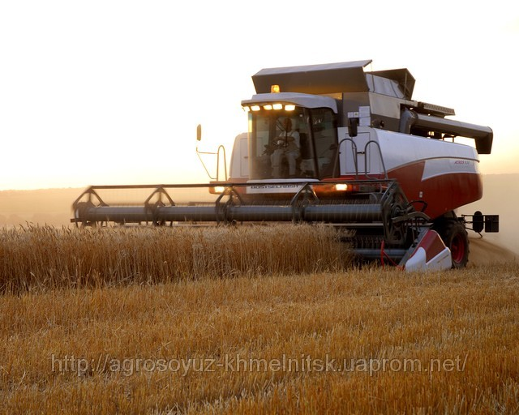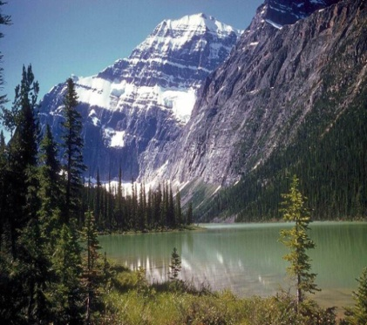

Есть сложившиеся веками и оберегаемые

нами мир и согласие. Есть все условия для нового успешного

производства, и, в конце концов, есть самое главное - светлые

головы и золотые руки наших земляков. Сегодня Кубань - один из самых лучших и самых перспективных российских регионов. Испокон веков здесь живут в мире и согласии представители более ста народностей. Кубань - вольный казачий край с особыми традициями землепользования, труда, быта. Край богатейших культурных традиций.

Наступило время нам с вами строить и созидать, создавать наше с вами будущее.

*Рефлексия*

1)Назовите людей, прославивших наш край.

4)Как вы думаете, что же и чем привлекает миллионы людей Краснодарский край?

4. Мы сейчас откроем с вами «**Творческую мастерскую**».

(работа в группах)

*Каждая группа получает раздаточный материал: карандаши, ватман.*

Ребята, сейчас вам надо обсудить в группах , чем бы вы могли прославить наш край, поднять ее престиж, что нового могли бы внести в развитие нашего края. В какой области вы бы хотели прославиться. Хотите ли вы , чтобы в этой галерее портретов знаменитых людей Кубани через десятилетия появился ваш портрет? Нарисуйте чтО вы хотите сделать для того, чтобы наш край стал ещё лучше.

IV. Итог.

Защита проектов. Награждение дипломами всех групп.

Информационный материал:

1. М. В. Мирук, Т. А. Науменко «Введение в историю Кубани», Краснодар 2004

2.Родная Кубань. Страницы истории: Книга для чтения , под редакцией профессора В.Н. Ратушняка. – Краснодар: ОИПЦ «Перспективы образования» 2003

3. Е. А. Хачатурова, Н. А. Корсакова «История Кубани в рассказах и иллюстрациях», Краснодар 2005

4. Н. Я. Нестеренко «Поурочное планирование предмета «Кубановедение» и нестандартные уроки в начальной школе» (1 – 4 класс) учебное пособие Москва ЗАО «Московские учебники – СиДиПресс», 2005 г.